**Comunicación mediante el uso de la tecnología Wi-Fi Direct**

Bernal David, Cabrera Kevin, Cargua Ronald, Muñoz Sebastián, Parra Miguel, Samaniego Daniel

Grupo 1

August 10, 2017

# Abstract

Actualmente todos conocen la comunicación mediante Wi-Fi, y en muchas ocasionas se la relaciona con la conexión a internet. Sin embargo, dicha tecnología va más allá de eso, existe una funcionalidad extra en ella, denominada Wi-Fi Direct, la cual trata básicamente en crear una red, entre dispositivos, de tipo P2P (peer to peer) sin la necesidad de utilizar un punto de acceso que gestione la comunicación. Así pues, en este proyecto se desarrolló una aplicación llamada “Wifi Messenger” la cual tiene dos funciones, la primera es que mediante el uso de Wi-Fi Direct, permite crear un chat entre dispositivos (máximo 20). La segunda funcionalidad es que se puede utilizar a un dispositivo del chat para que actué como intermediario en el paso de mensaje entre dispositivos desconocidos. Para crear esta aplicación se tuvo que utilizar el entorno de desarrollo llamado Android Studio, debido a que Wi-fi Direct en dispositivos móviles solo está presente en aquellos que utilizan el Sistema Operativo Android a partir de la versión 4.0. Los resultados esperados al utilizar la aplicación fueron óptimos, debido a que logra cumplir el propósito para la cual fue creada, por tal motivo se concluyó que el proyecto fue exitoso.

# Introducción

Día a día en el mundo aparecen nuevas tecnologías móviles que tratan de facilitar la vida de las personas en temas como entretenimiento, comunicación, aprendizaje, etc. Sin embargo, al adquirir un Smartphone muchas de estas pasan desapercibidas por sus usuarios, y esto se debe a la poca información que se tiene sobre lo que se podría lograr si se las utilizara. Por tal motivo, el presente proyecto está relacionado con una tecnología móvil que ha pasado inadvertida por muchos años, y donde su principal objetivo tiene que ver con el uso de redes P2P para el envió de datos; dicha tecnología se llama Wi-Fi Direct.

Si bien la tecnología Wi-Fi Direct no es algo actual debido a que ha estado presente desde el 2011, es recién en estos años que ha empezado a conocerse y los grandes beneficios que ofrece. Entre estos beneficios o ventajas se tiene: el establecer una comunicación directa entre dispositivos sin la necesidad de un dispositivo extra que gestione la comunicación; una alta velocidad para transferir datos y el alcance que tiene dentro de un lugar. Así pues, es aquí donde entra en juego la aplicación creada en el proyecto ya que va a utilizar todas estas ventajas de Wi-Fi Direct para crear un chat entre los usuarios que la usen, lo cual les permitirá comunicarse en un rango de 200 metros (sin obstáculos).

Como se mencionó la aplicación implementa esta tecnología para crear una comunicación de tipo P2P entre los dispositivos involucrados. La función en sí de la misma es la creación de un chat con personas que se encuentren en el rango anteriormente mencionado, además de permitir también una comunicación de 2 dispositivos mediante un intermediario. También se debe mencionar que esta aplicación se implementó en Android Studio, el cual básicamente es un entorno de desarrollo para la creación de aplicaciones móviles para el SO Android. En las siguientes secciones se detallara como se logró realizarla y que puntos en el código fueron importantes de implementar para que ofrezca estas funciones.

Entre los aspectos interesantes que se encontraron al desarrollar esta aplicación tenemos que solo los dispositivos móviles con Sistema Operativo Android tienen presente esta tecnología, mencionando también que estos deben tener una versión igual o superior a Android 4.0. Otro punto interesante es que para utilizarla se debe instalar una aplicación extra debido a que no se tiene de manera nativa alguna que la aproveche, y es también por esta razón que se tuvo que crear la aplicación para poder demostrar en que consiste Wi-Fi Direct.

1. **Teoría**

Wi-Fi Direct es una tecnología definida por Wi-Fi Alliance en la que los dispositivos son capaces de conectarse directamente entre sí de forma rápida, segura y conveniente para realizar tareas como impresión de documentos e imágenes, sincronización y uso compartido de datos. En este informe ofrecemos una visión completa de las funcionalidades definidas de Wifi Direct.

Nos centraremos en las funcionalidades de Wi-Fi Direct además de sus tres procedimientos representativos. Más de una década después de su diseño inicial, el estándar IEEE 802.11, se ha convertido en una de las formas más comunes de acceder a Internet.

Wi-Fi tiene su presencia en muchos tipos de dispositivos como teléfonos inteligentes, TV, impresoras, automóviles, asistencia sanitaria, etc. Durante mucho tiempo el Wi-Fi se limitó al modelo básico de puntos de acceso que crean redes inalámbricas y dispositivos de estación que se conectan a redes inalámbricas.

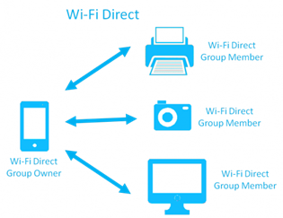

Grafico 1 Aplicaciones Wifi-Direct

Wi-Fi Direct permite a los dispositivos comunicarse directamente entre si utilizando métodos similares al Wi-Fi tradicional, excepto que no requieren el uso de un punto de acceso central, en su lugar, los dispositivos utilizan un “punto de acceso de software” (Soft AP). La conectividad directa de dispositivo a dispositivo ya era posible en el estándar original IEEE 802.11 mediante el modo de operación ad-hoc. Sin embargo, esto nunca fue capaz de marcar su presencia en el mercado debido a varios inconvenientes o limitaciones en los requisitos. La falta de ahorro de energía eficiente apoyo o extendido QoS capacidades. El ultimo avance relacionado con el dispositivo Wi-Fi al espacio de comunicaciones del dispositivo es 802.11z, también conocido como TDLS (Tunneled Direct Link Setup), que permite la comunicación directa entre dispositivo y dispositivo, pero requiere que las estaciones estén asociadas con el mismo AP.

La tecnología Wi-Fi Direct, tal como se describe en “Especificación técnica Wi-Fi Peer-to-Peer (P2P)” adopta un enfoque diferente para mejorar la conectividad entre dispositivos. En lugar de aprovechar el modo de operación ad-hoc, Wi-Fi Direct se basa en el modo de infraestructura IEEE 802.11 con ´éxito y permite que los dispositivos negocien quien asumir ‘a las funciones de tipo AP. Por lo tanto, permite que los dispositivos Wi-Fi heredados se conecten a la red Wi-Fi Direct que no hubiera sido posible de otra manera.

**Arquitectura**

Los dispositivos Wi-Fi Direct, formalmente conocidos como dispositivos P2P, se comunican estableciendo Grupos P2P, que son funcionalmente equivalentes a las redes Wi-Fi tradicionales. El dispositivo que implementa Access Point como funcionalidad en el Grupo P2P se conoce como el propietario del grupo P2P (P2P GO), y los dispositivos que actúan como clientes se conocen como clientes P2P.

La naturaleza lógica de los roles P2P admite diferentes implementaciones arquitectónicas, uno de esto se ilustra en él Grafico 2 representa un escenario con dos grupos P2P. El primer escenario es un teléfono móvil que comparte su conexión 3G con dos portátiles; En este primer escenario, los tres dispositivos forman un grupo, el teléfono está actuando como P2P GO mientras que los dos portátiles se comportan como clientes P2P. Con el fin de extender la red, una de las computadoras portátiles establece un segundo grupo P2P con una impresora; Para este segundo grupo, el portátil actúa como P2P GO. Con el fin de actuar tanto como cliente P2P y como P2P GO la computadora portátil suele alternar entre las dos funciones de tiempo compartido de la interfaz Wi-Fi. Al igual que un AP tradicional, un P2P GO se anuncia a través de balizas que contienen elementos de información P2P adicionales. P2P IE está incluido en todos los marcos de administración.

Los dispositivos heredados ignoran estos elementos de información y marcos de acción. La Especificación Directa Wi-Fi requiere que el dispositivo P2P que se convierte en el propietario del grupo también debe proporcionar la aplicación del servidor DHCP en su sistema para proporcionar a los clientes P2P direcciones IP.

Además, solo se permite al P2P GO conectar los dispositivos de su Grupo P2P a una red externa. Por último, Wi-Fi Direct no permite transferir el papel de P2P GO dentro de un Grupo P2P.

De esta manera, si el P2P GO abandona el Grupo P2P, entonces el grupo es derribado, y tiene que ser restablecido usando algunos de los procedimientos especificados.

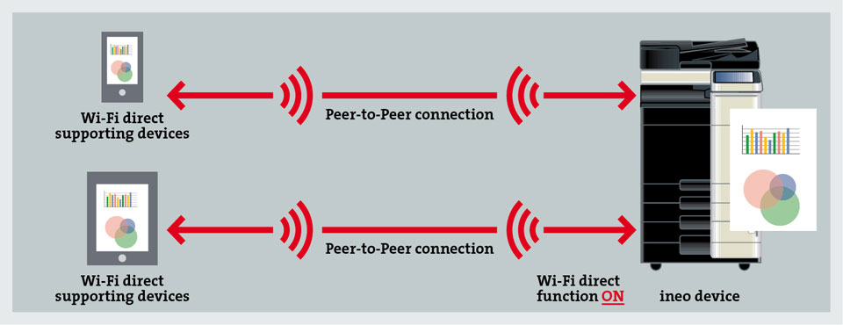

Grafico 2 Funcionalidad Wifi-Direct

**3 Implementación**

## 3.1 Diseño

Wi-fi Direct fue diseñado principalmente para conexiones entre dos dispositivos, con el tiempo debido a las demandas se comenzó a usar este tipo de conexión para crear grupos de trabajo. El que este diseñado para soportar D2D en un grupo, nos permite que un dispositivo pueda formar parte de varios grupos de trabajo al mismo tiempo, hace que dentro de nuestro proyecto se dé el caso de que un dispositivo funcione como puente entre 2 grupos distintos.

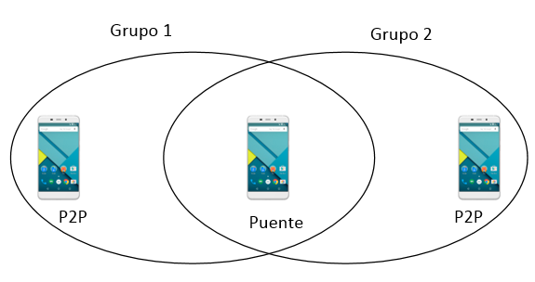

Gráfico 3: Dispositivo en dos grupos Wi-Fi Direct

En la aplicación se dan dos casos distintos de cómo trabajan las conexiones:

En la primera tenemos el dispositivo Puente que se encuentra conectado a varios dispositivos. Permitiéndonos pasar un mensaje entre dos dispositivos mediante un intermediario.

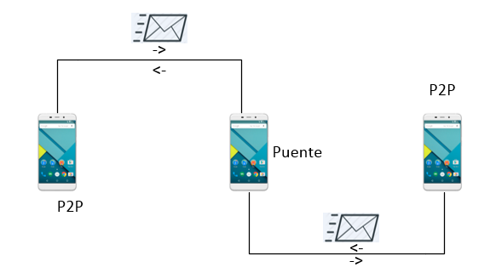

Gráfico 4: Dispositivo Puente

El segundo tipo de trabajo es el dispositivo que se conecta de manera simple a varios dispositivos.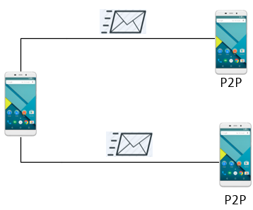

Gráfico 5: Conexión 1:N Wi-fi Direct

## 3.2 Desarrollo

A continuación, se muestra los permisos que permiten acceder y modificar el estado de las conexiones Wi-Fi y el estado de la red.

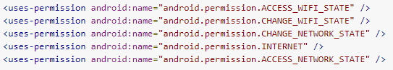

Instanciamos la clase Wi_P2pManager antes de poder realizar las funcionalidades que nos brinda la clase API Wifi-p2p, que es la clase que contiene los métodos para mostrar pares y conectarse con los dispositivos entre otros, a continuación, creamos el objeto BroadcastReceiver.



MainActivity.java

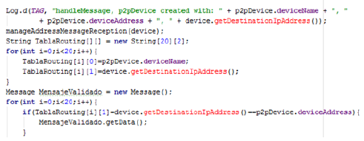

Las tablas de ruteo son creadas en cada dispositivo, el cual tiene como máximo veinte peers. Se almacenan en dicha tabla la dirección IP y el nombre del usuario.

P2pDestinationDevice, es una abstracción WifiP2pDevice enviamos la dirección IP del cliente hacia el propio cliente desde su GO, para así poder guardarlos en una variable y utilizar esta información para las necesidades siguientes, como lo será la tabla de enrutamiento, Dirección IP GO Main-Activity.java

Código de envió del IP Cliente

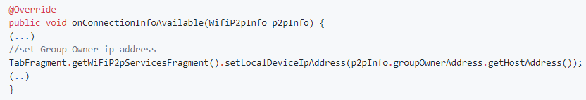

Dirección IP del cliente GroupOwnerSocketHandler.java (GO)



MainActivity.java (GO)

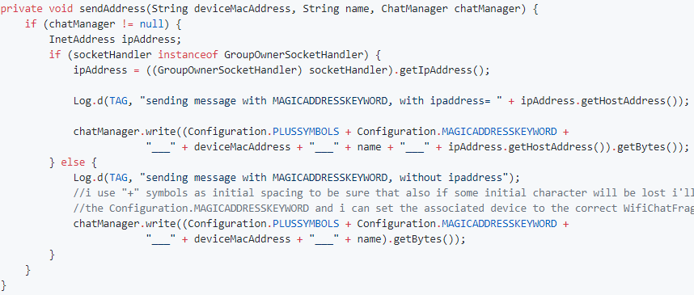

MainActivity.java (CLIENT)

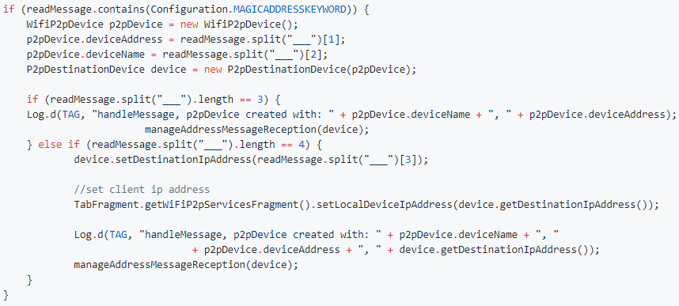

# 4 Resultados

Ingresar a la ubicación donde se descargó él .apk y lo procedemos a instalación, Una vez que la aplicación haya sido instalada lo que se hará es acceder a ella en cada uno de los dispositivos.



Una vez iniciada la aplicación se nos mostrara el nombre de que tiene nuestro dispositivo, con su dirección MAC, además nos mostrara que la IP todavía no asido asignada.

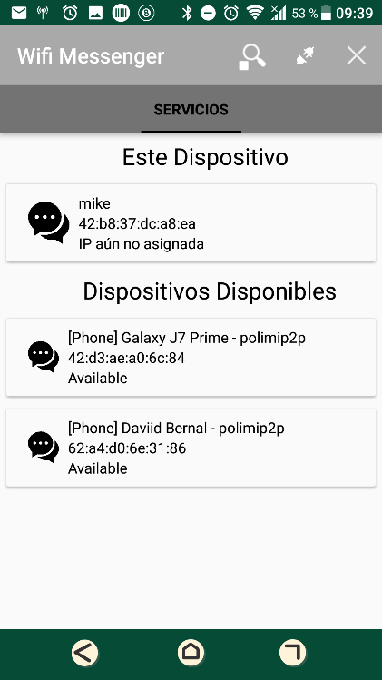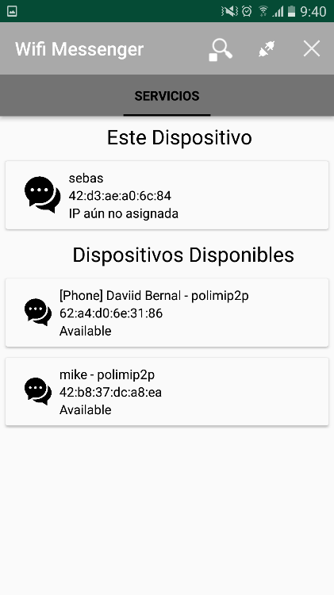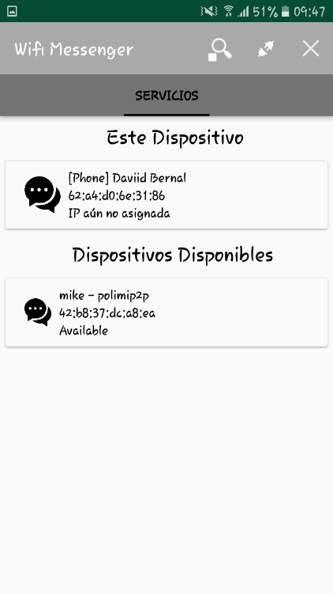

La aplicación buscara los dispositivos más cercanos que se encuentran disponibles para realizar la ejecución.

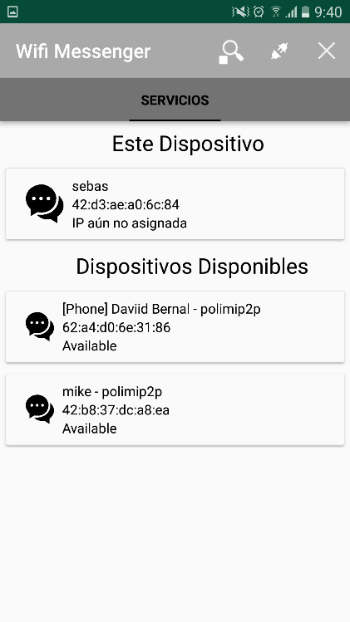

Para establecer una conexión debemos seleccionar a donde queremos conectarnos y el dispositivo donde enviste la solicitud debe aceptar dicha solicitud.

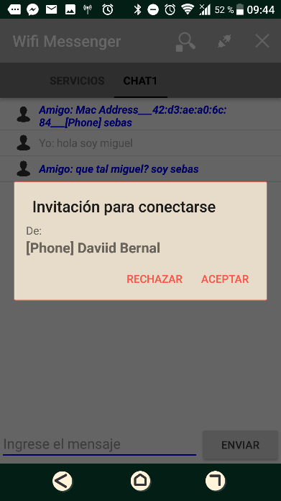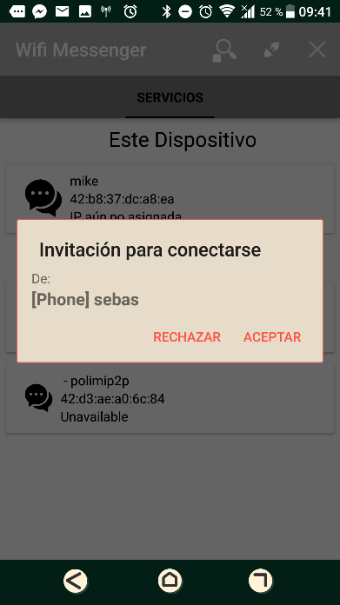

Por cada solicitud se va abrir un chat diferente por el cual se pueden enviar los mensajes.

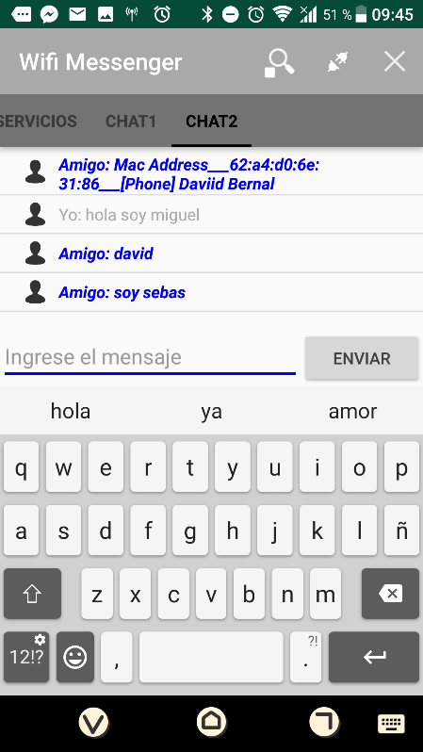

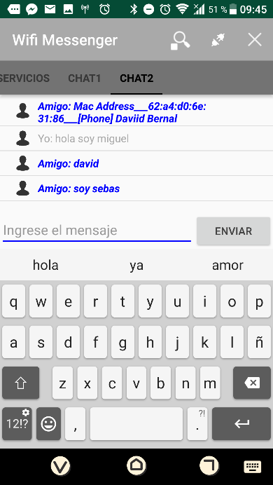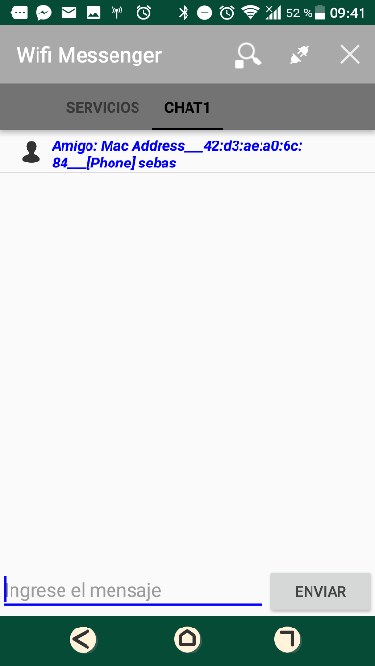

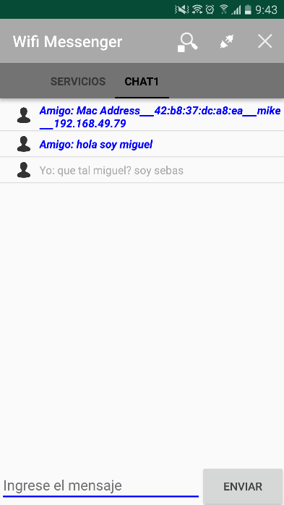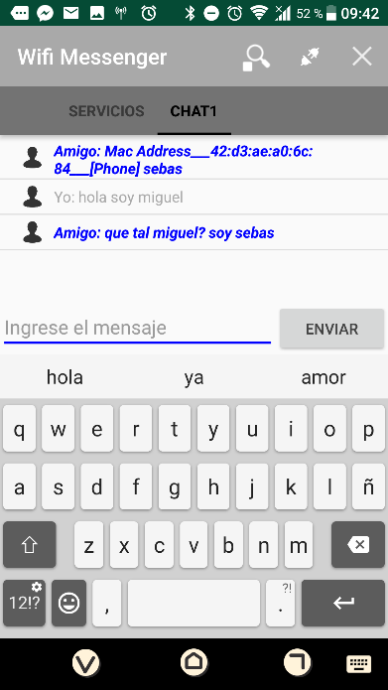

# 5 Conclusiones

* Una ventaja de Wifi-Direct es que la convierten en una alternativa más útil para la transferencia de archivos que el bluetooth. Hablamos de tasas de transferencia de archivos más elevadas (hasta 250 Mbps frente a los 25Mbps de Bluetooth 4.0). Aunque Bluetooth 4.0 haga uso de protocolos 802.11, no alcanza las velocidades de Wi-Fi Direct.
* Actualmente las aplicaciones P2P más difundidas son las que comparten contenidos relativamente simples (mensajes, música, video), pero existen sistemas más sofisticados que crean infraestructuras de almacenamiento, organización, búsqueda y recuperación de datos.
* Las conexiones P2P son mucho más útiles a la hora de evidenciar los conocimientos aprendidos, porque el entorno es más controlado, a diferencia del cliente-servidor en donde no se tiene los suficientes clientes para ver su potencial.
* Un usuario Wi-fi Direct atreves de una conexión P2P puede trabajar como cliente y servidor, como en el caso de nuestro proyecto ambos trabajos fueron empleados por el intermediario.

# References

1. Intel, <<Wireless Networking,>> [En línea]. Available: <http://www.intel.com/support/sp/mt/mt_win.htm>.
2. Android, <<Android developer,>> [En línea]. Available: <http://developer.android.com/index.html>.
3. <http://www.wi-fi.org/discover-wi-fi/wi-fi-certified-miracast>
4. <https://developer.android.com/studio/install.html>
5. **DESARROLLO DE UNA APLICACIÓN ANDROID USANDO LA TECNOLOGÍA WIFI DIRECT**

Desarrollo de una aplicación Android usando la tecnología WiFi Direct, 1st ed. España: Almudena Montoya Fermosel, 2017, pp. 74-92.

1. **PEER-TO-PEER, W.**

W. Peer-to-Peer, "Wi-Fi Peer-to-Peer | Android Developers", Developer.android.com, 2017. [Online]. Available: https://developer.android.com/guide/topics/connectivity/wifip2p.html. [Accessed: 02- Aug- 2017].

1. **Creating P2P Connections with Wi-Fi | Android Developers**

C. Wi-Fi, "Creating P2P Connections with Wi-Fi | Android Developers", Developer.android.com, 2017. [Online]. Available: https://developer.android.com/training/connect-devices-wirelessly/wifi-direct.html. [Accessed: 02- Aug- 2017].